Практическая работа  № 2 | Студент | Иванов И. И.
Практическая работа  № 2 | Группа | ХХ-999
Практическая работа  № 2 | Дата | дд.мм.гг
Практическая работа  № 2 | Выполнение

Задание 1
Произвести реберную и вершинную раскраски графа с определением вершинного и реберного хроматического числа. (Рис.1)

Задание 2
Определить метрические характеристики графа: диаметр, радиус, эксцентриситет каждой вершины, центральные вершины). (Рис.1)

Задание 3
Определение кратчайшего пути из одной вершины в другую (алгоритм Дейкстры). (Рис.2)

Вариант №1  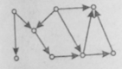 Рис.1  Рис.2 | Вариант №2  Рис.1  Рис.2
Вариант №3  Рис.1  Рис.2 | Вариант №4  Рис.1  Рис.2
Вариант №5  Рис.1  Рис.2 | Вариант №6  Рис.1  Рис.2
Вариант №7  Рис.1  Рис.2 | Вариант №8  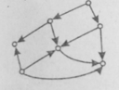 Рис.1  Рис.2
Вариант №9  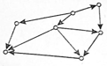 Рис.1  Рис.2 | Вариант №10  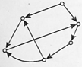 Рис.1  Рис.2
Вариант №11  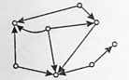 Рис.1  Рис.2 | Вариант №12  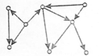 Рис.1  Рис.2

